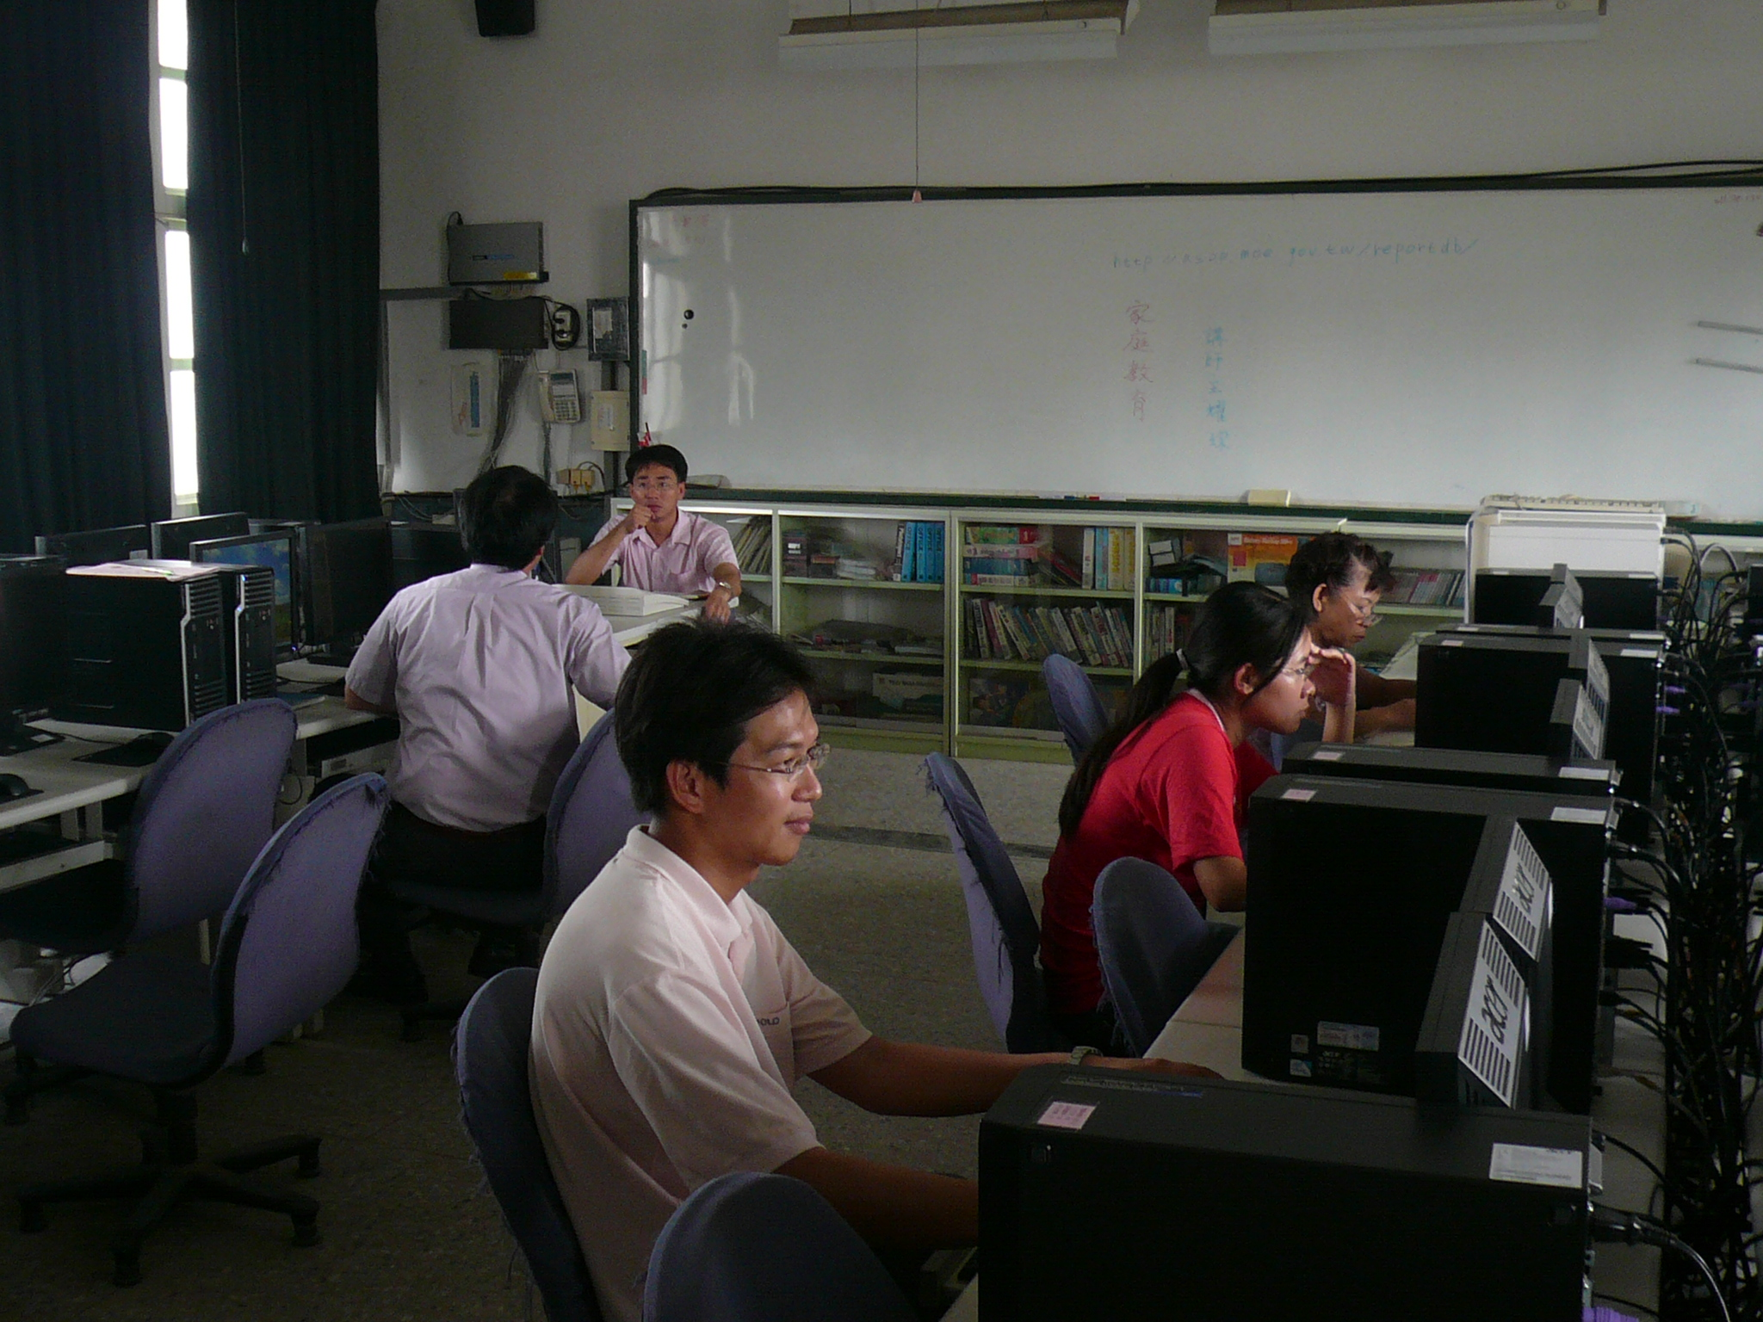
利用教師週三進修進行家庭教育研習
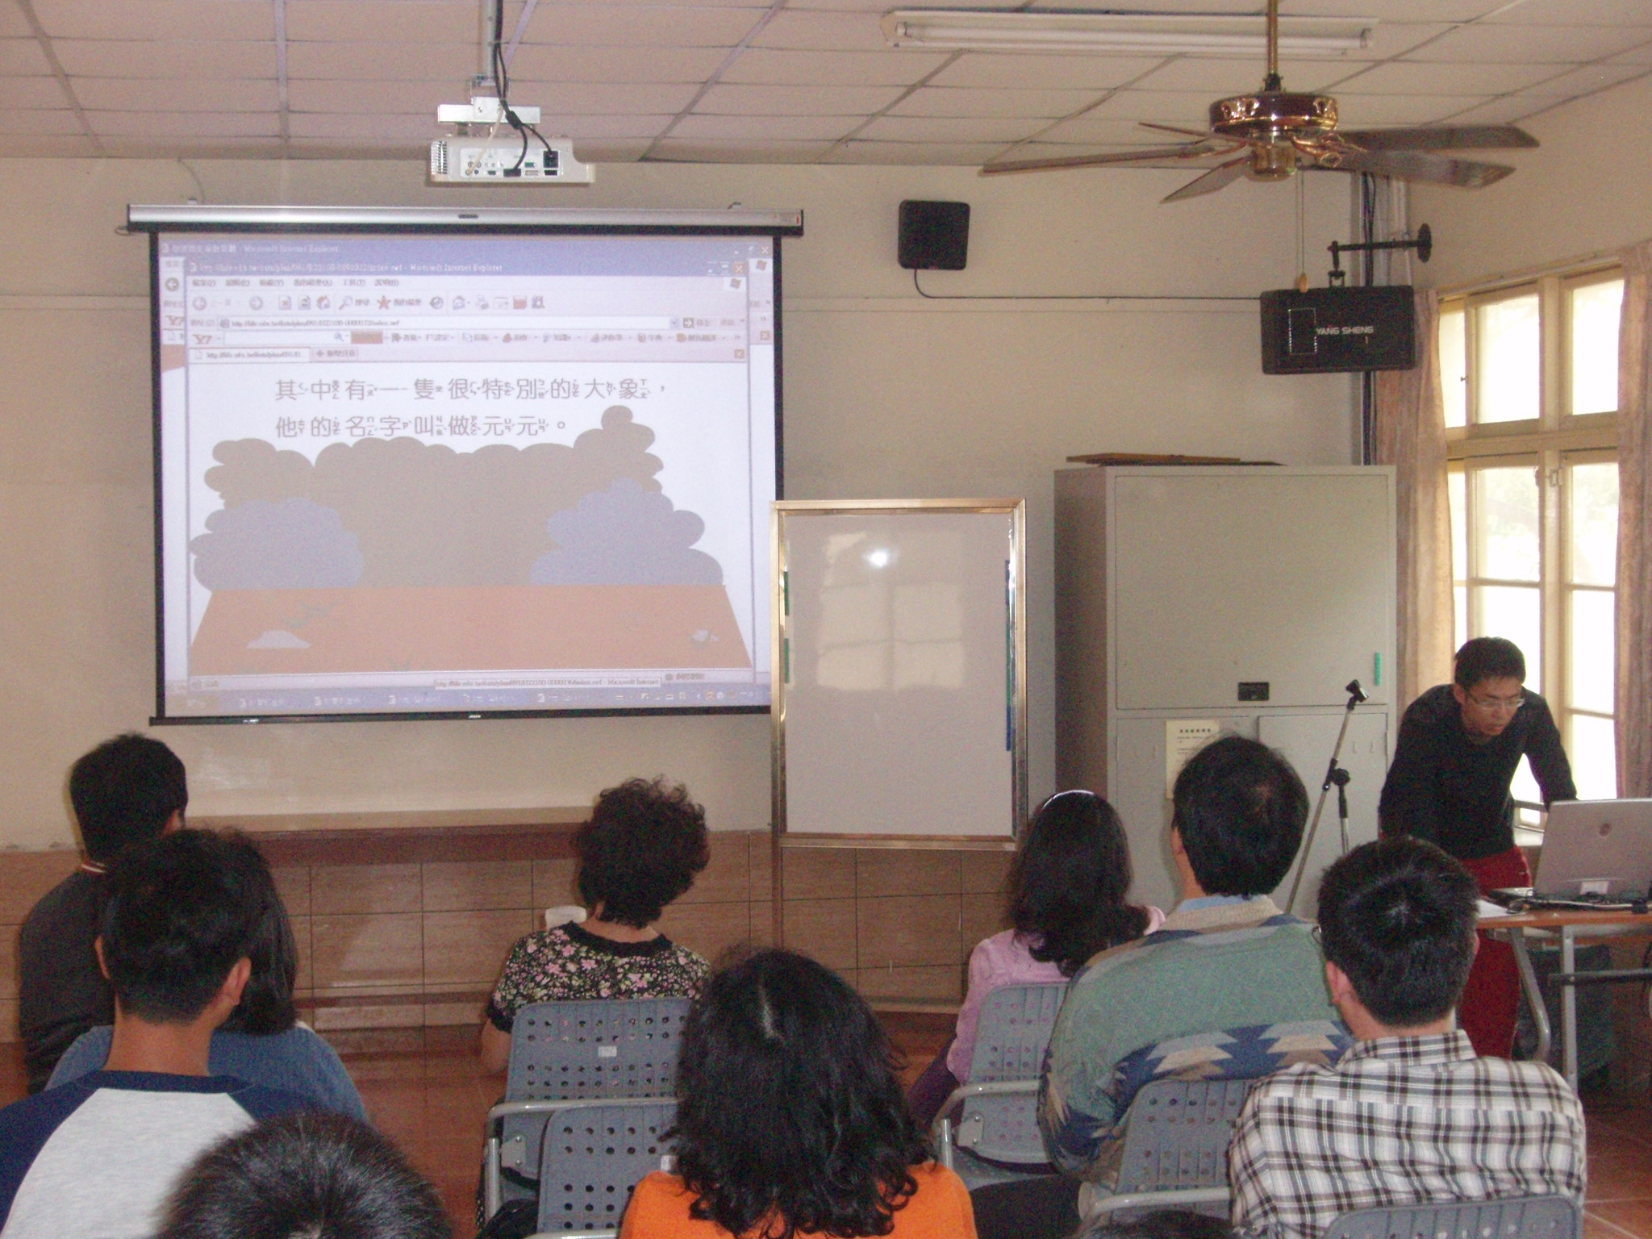

利用教師週三進修進行家庭教育研習

